Casus waarneming en cognitie



Joris en Nathan zijn vorig jaar getrouwd. Joris is 34 en werkt in hotel Van Der Valk. Nathan is pas 26 en werkt als zorgkundige in een
Woon- en Zorgcentrum.

Toen Nathan 3 jaar was, werd hij ernstig ziek. Sindsdien heeft hij blijvende
gehoorschade. Gelukkig kon hij toen al vrij goed praten, waardoor hij zich nog
vrij goed kan uitdrukken. Met zijn gehoorapparaat hoort hij bovendien toch vrij goed.

Vandaag heeft Nathan een dagje vrij. Hij is van plan om eens goed te koken voor deze avond: Joris kan daar zo van genieten. Joris moet gaan werken. Omdat Nathan de auto nodig heeft, neemt Joris zijn fiets. Bijna was hij zijn fietshelm vergeten, hij is zo vergeetachtig! Dat belooft voor later!

Als Joris ’s avonds thuis komt, is zijn knie geschaafd. Hij is gevallen met de fiets…… Doordat hij zijn oortjes in had, hoorde hij een aankomende wagen niet claxonneren.
Nathan besluit maar niets te zeggen want hij wil de sfeer niet bederven. Bovendien heeft Joris nogal wat pijn. Nathan stelt voor de wonde te ontsmetten. Hij doet zijn bril aan om de wonde goed te kunnen observeren. Gelukkig maar: er zit nog een klein steentje in de schaafwonde.

ICF Joris
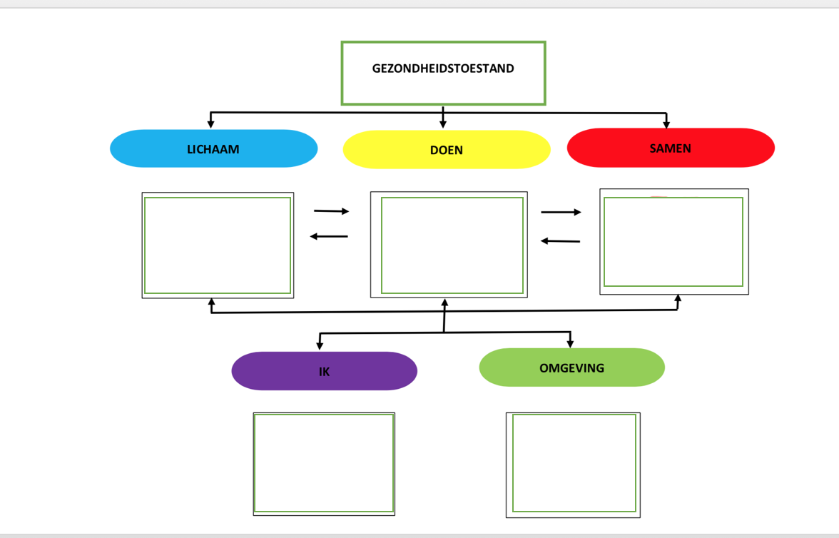
ICF André
